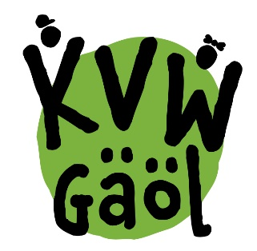
Inschrijfformulier (hulp)leiding en/of helpende hand
Kindervakantiewerk Gäöl 2023
Let op! Alle dagen aanvang vanaf 9:00u. KVW dagen duren voor de leiding van 9:00 - 16:00u. Opgeven is niet vrijblijvend! Noteer de data in je eigen agenda, want opgeven betekent dat wij deze dagen op je rekenen!
Voor- en achternaam
E-mail adres

Geboortedatum
Telefoonnummer

Beschikbaarheid | - Zaterdag 15 juli (opbouwen)  - Zondag 16 juli (groepsleiding)  - Maandag 17 juli (groepsleiding)  - Dinsdag 18 juli (groepsleiding)  - Woensdag 19 juli (groepsleiding)  - Donderdag 20 juli (groepsleiding)  - Vrijdag 21 juli (groepsleiding)  - Zaterdag 22 juli (afbreken en opruimen)
Beschikbaar voor avondprogramma op donderdag 20 juli (16:00-24:00) | - Ja  - Nee
Heb je een voorkeur voor het begeleiden van kinderen uit de onder- of bovenbouw?  (we proberen hier rekening mee te houden) | - Onderbouw (groep 1 – 4)  - Bovenbouw ( groep 5 – 8)  - Geen voorkeur
Met wie wil je graag een groep draaien? Je kunt één iemand opgeven.
(we proberen hier rekening mee te houden)

Geef je toestemming voor het maken van foto’s en video’s en het plaatsen op onze Facebook site en website? | - Toestemming  - Geen toestemming
Terrein bewaking gedurende de nacht  (van 22:00 – 9:00u, altijd met een andere nachtwaker, tent aanwezig op het terrein. Voor versnaperingen, drinken en ontbijt wordt gezorgd) | - Zaterdag 15 juli  - Zondag 16 juli  - Maandag 17 juli  - Dinsdag 18 juli  - Woensdag 19 juli  - Donderdag 20 juli  - Vrijdag 21 juli
Overige opmerkingen
(bijvoorbeeld: vegetarisch/allergisch etc.)

